**Autor:** Bartosz Parszczyński 47646

**Temat: Przyjmowanie i dostarczanie przesyłek np. firma kurierska typu DPD/DHL**

**Krótki opis projektu:** Aplikacja ma wspomagać firmę kurierską w zakresie kontroli dostarczania paczek, prezentowania zasobów wypożyczalni, rozliczeń z klientami.

**Funkcje aplikacji**:

* Nadawanie paczek
* Zwrot paczek
* Pokaż paczki po placówkach

**Konceptualny projekt bazy** opisujący klasy obiektów i związki między nimi**:**

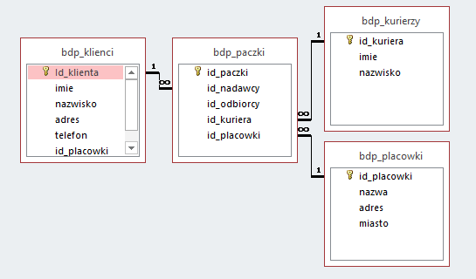

**Schematy tabel relacyjnej bazy danych ze wskazaniem kluczy głównych i obcych**

bdp_klienci (id_klienta (KG), imie, nazwisko, adres, telefon, id placówki, miasto)

bdp_kurierzy (id_kuriera (KG), imie, nazwisko)

bdp_paczki (id_paczki (KG), id_nadawcy (KO (bdp_klienci.id_klienta)), id_odbiorcy (KO (bdp_klienci.id_klienta)), id_kuriera (KO (bdp_kurierzy.id_kuriera)), id_placowki (KO (bdp_placówki.id_placowki)))

bdp_placowki (id_placowki (KG), nazwa, adres, miasto)

**Słowny opis danych, które będą zapisane w poszczególnych tabelach**

bdp_klienci – dane klientów

bdp_kurierzy – dane kurierów

bdp_paczki – dane jak z etykiet paczek

bdp_placowki– dane placówek wraz przydzielonymi do nich paczkami

**Słowny opis znaczenia kolumn (atrybutów) dla wszystkich tabel**

**tabela bdp_klienci**

|  |  |  |  |
| --- | --- | --- | --- |
| **nazwa atrybutu** | **opis atrybutu** | **Typ danych** | **przykładowe wartości** |
| id_klienta | identyfikator klienta | Liczba całkowita (autonumerowanie) | 1, 2, 3… |
| imie | imię czytelnika | Tekst 20 znaków | Karol, Jan |
| nazwisko | nazwisko czytelnika | Tekst 30 znaków | Kowalski, Wiśniewski |
| adres | adres zamieszkania klienta | Tekst 50 znaków | Wąska 13 |
| telefon | numer telefonu klienta | Liczba całkowita | 666666666 |
| id_placowki | identyfikator placówki (klucz obcy) | Liczba całkowita | 1, 2, 3… |
| miasto | miasto klienta | Tekst 30 znaków | Gdynia |

**tabela bdp_kurierzy**

|  |  |  |  |
| --- | --- | --- | --- |
| **nazwa atrybutu** | **opis atrybutu** | **Typ danych** | **przykładowe wartości** |
| id_kuriera | identyfikator kuriera | Liczba całkowita (autonumerowanie) | 1, 2, 3… |
| imie | imię kuriera | Tekst 20 znaków | Karol, Jan |
| nazwisko | nazwisko kuriera | Tekst 30 znaków | Kowalski, Wiśniewski |

**tabela bdp_paczki**

|  |  |  |  |
| --- | --- | --- | --- |
| **nazwa atrybutu** | **opis atrybutu** | **Typ danych** | **przykładowe wartości** |
| id_paczki | identyfikator paczki | Liczba całkowita (autonumerowanie) | 1, 2, 3… |
| id_odbiorcy | identyfikator klienta (klucz obcy) | Liczba całkowita | 1, 2, 3… |
| id_nadawcy | identyfikator klienta (klucz obcy) | Liczba całkowita | 1, 2, 3… |
| id_kuriera | identyfikator kuriera (klucz obcy) | Liczba całkowita | 1, 2, 3… |
| id_placowki | identyfikator placówki (klucz obcy) | Liczba całkowita | 1, 2, 3… |

**tabela bdp_placowki**

|  |  |  |  |
| --- | --- | --- | --- |
| **nazwa atrybutu** | **opis atrybutu** | **Typ danych** | **przykładowe wartości** |
| id_placowki | identyfikator placówki | Liczba całkowita (autonumerowanie) | 1, 2, 3… |
| nazwa | nazwa placówki | Tekst 30 znaków | Poczta Polska |
| adres | adres placówki | Tekst 30 znaków | Tadeusza Kościuszki 2 |
| miasto | miasto placówki | Tekst 30 znaków | Sopot |